**“汪汪队出动”竞技赛细则**

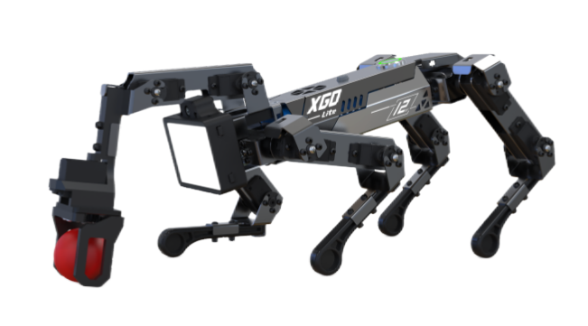**一、参赛范围**

**参赛组别：**小学组

**参赛人数：**每队2名学生

**二、任务简介**

任务包括：机器狗跨栏、机器狗钻障碍、机器狗折线走、机器狗充能及机器狗搬运5个任务。要求机器狗在规定的时间内完成多项挑战任务。每个任务都有对应的分数，从起始区出发按逆时针方向依次完成挑战任务，完成的任务越多、用时越少，得分越高。

**三、活动场地说明**

活动场地的外尺寸是 260cm×160cm，包括出发区、跨栏任务 、钻障碍任务、折线走任务、充能任务和搬运任务场地设施。

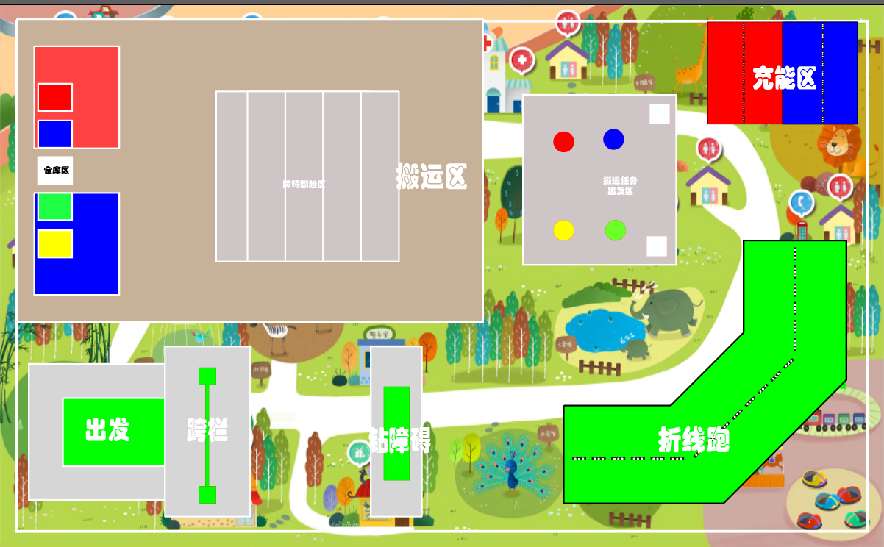

活动场地平面示意图

**四、任务说明和得分**

任务分为自动和手动两个阶段，其中由选手A完成跨栏、钻障碍、折线跑走3个手动任务，由选手B操控机器狗完成充能、爬楼梯2个手动任务和自动搬运任务。任务顺序为先手动，后自动，中途计时不停止。

**（一）机器狗跨栏**

1.规则：跨栏尺寸如图所示（单位 ：毫米），要求机器狗通过指定高度的栅栏(栅栏高度14mm)。机器狗可以接触跨栏，但不得碰翻或移动跨栏（底部位移50毫米判定为移动），否则视为动作失败而不能得分。

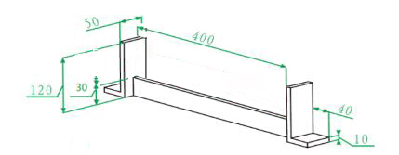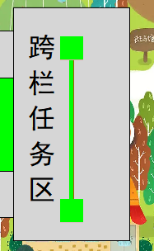

**14**

记分：机器狗成功跨过栏，可获得该项动作的100 分，跨栏过程中机器狗发生倾倒，且进行人为协助复位每次扣50分，扣光位置。

跨栏高度：20毫米。

**（二） 机器狗钻障碍**

1.规则 ：障碍物尺寸如图所示（单位 ：毫米），要求机器狗从一个具有固定高度的障碍物（高度14mm）底下钻过。在障碍物的上面有一个平衡杆，杆的直径是10mm。机器狗可以接触障碍物，但不得碰翻障碍物，否则视为动作失败而不能得分。机器狗若钻过障碍物，但碰落了上面的平衡杆，将按照规则扣50分。

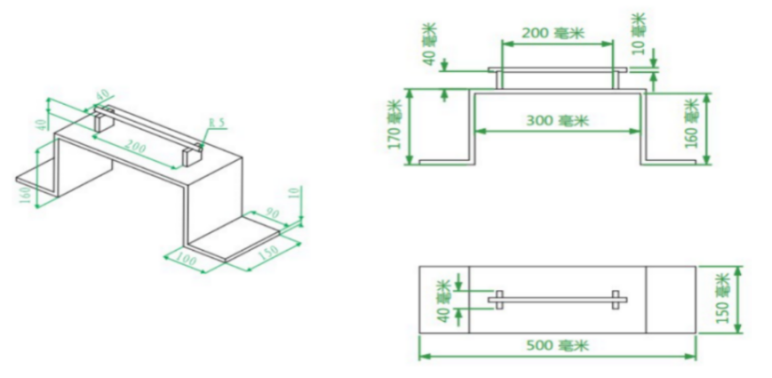 2. 记分：机器狗成功钻过障碍物，可获得该项动作的50 分，不成功则得 0 分。

**（三）机器狗折线跑走**

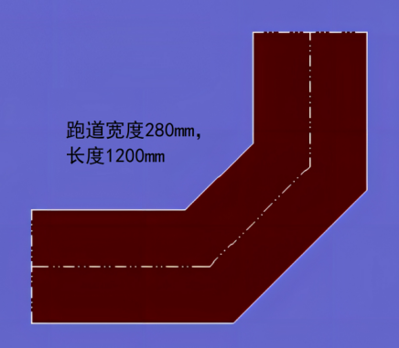1.规则：跑道长度如图所示（单位：毫米），中间有一条线。要求机器狗在最短的时间内走完全程。

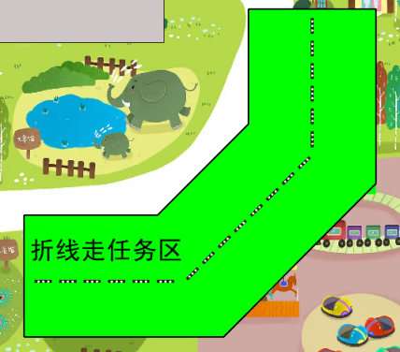

2.记分：满分 50分，机器狗必须沿折线赛道行走，任何部位每超出跑道范围1次扣20分，扣光为止 。

**（四）机器狗充能区**

1.规则：两个充能区如图所示（单位：毫米），要求选手A在折线跑任务完成后，将机器狗控制器交给选手B，然后选手A现场抛筛子随机选定机器狗充能区，筛子垂直向上的数字作为选择根据，单数进入蓝色充能区，双数进入红色充能区。选手B操控机器狗以最快的速度进入所选定的充能区。

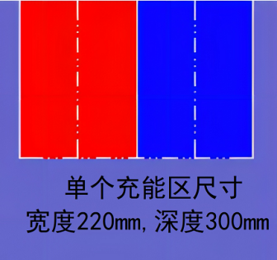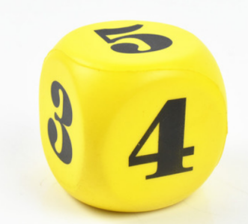

2.记分：满分 50分，机器狗在自行进入充能区时，任何部位每超出选定充能区边界1次扣20分，扣光为止。

**（五）机器狗搬运**

1.规则：搬运场地如图所示，要求机器狗自行将所有任务块从搬运区搬到对应颜色摆放区。机器狗以最快的速度自行将选定的任务块搬运至对应仓库区。

允许对机器狗进行相应改装改造，改装后关机状态下机器狗最大尺寸不超过180*250*150mm.

说明：选手需操控机械狗将出发区内得任务物品（共6个）搬运至仓库区对应得仓库，**中途可自行选择翻越障碍或障碍区两侧直行区**，在搬运路途中如果发生任务物品掉落，可继续抓取后进行运送（计时不停止）。

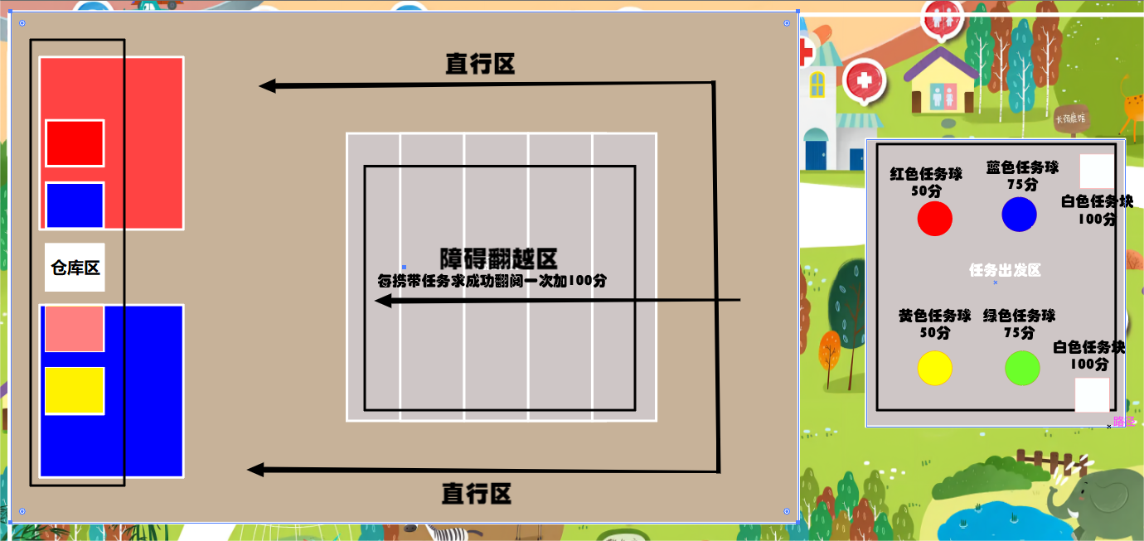



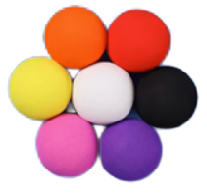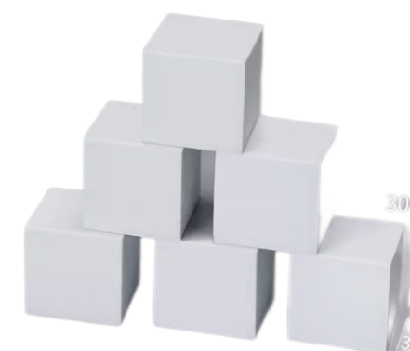

2.记分：规定时间内每成功搬运一个任务块到对应摆放区内得相应分数。其中成功搬运红色和黄色任务球每个得50分，成功搬运蓝色和绿色任务球每个得75分，成功搬运白色任务块每个得100分，如果在出发区抓取过程中，因操作问题将任务物品碰出出发区，则该任务物品不允许再搬运。

**六、比赛**

1.比赛过程：单次比赛时长3分钟，在比赛时间内机器狗比需按照规定的任务顺序完成任务，除非比赛时间截至，否则无论当前执行任务分数是否已经扣光，都必须完成当前任务后方可进入下一阶段任务。当活动结束后，裁判根据场地上每个任务完成的结果，给出相应的分数。

2.比赛顺序：按照比赛秩序册比赛号顺序依次进行，每队连续进行两局比赛，两局成绩总和相加计入总成绩。

**七、评分标准**

1．成绩认定

分数只计算180秒的比赛时间内所得任务分数，超出时间完成的任务视为无效。

2.成绩组成

总成绩=竞技阶段两局分数相加

3.计分表

**“汪汪队出动”竞技赛计分表**

参赛队号 ： 竞赛日期：

|  |  |  |  |  |
| --- | --- | --- | --- | --- |
| 任务项 | 分值 | 得分说明 | 第1轮  得分 | 第2轮  得分 |
| 跨栏 | 100 | 跨栏过程中出现碰翻或跨栏移动超过50mm,机器狗发生倾倒，且进行人为协助复位每次扣50分，扣光为止。 | 分 | 分 |
| 钻障碍 | 50 | 碰翻障碍物扣50分  成功钻过障碍但碰落平衡杆扣 50 分 | 分 | 分 |
| 折线走 | 50 | 机器狗任何部位超出跑道范围每1次扣20分，扣光为止。 | 分 | 分 |
| 充能区 | 50 | 机器狗任何部位超出选定充能区边界每1次扣20分，扣光为止。 | 分 | 分 |
| 搬运 | 100 | 成功搬运红色和黄色任务球，每个得50分 | 分 | 分 |
| 150 | 成功搬运蓝色色和绿色任务球，每个得75分 | 分 | 分 |
| 200 | 成功搬运白色任务块，每个得100分 | 分 | 分 |
| 300 | 携带任务物品成功穿越障碍区，每次得50分 | 分 | 分 |
| 单局得分  小计 | 满分1000 |  | 分 | 分 |
| 最终得分 | 两轮分数总和： 分 | | | |

选手签字确认： 裁判员签字：